hi大数据技术之Zookeeper

一、Zookeeper概述

1.1 概述
分布式系统：分布式系统指由很多台计算机组成的一个整体！这个整体一致对外，并且处理同一请求！系统对内透明，对外不透明！内部的每台计算机，都可以相互通信，例如使用RPC/REST或者是WebService！客户端向一个分布式系统发送的一次请求到接受到响应，有可能会经历多台计算机！
Zookeeper是一个开源的分布式的，为分布式应用提供协调服务的Apache项目，多用作为集群提供服务的中间件！
Zookeeper从设计模式角度来理解：是一个基于观察者模式设计的分布式服务管理框架，它负责存储和管理大家都关心的数据，然后接受观察者的注册，一旦这些数据的状态发生变化，Zookeeper就将负责通知已经在Zookeeper上注册的那些观察者做出相应的反应，从而实现集群中类似Master/Slave管理模式

Zookeeper=文件系统+通知机制

1.2 特点
1）一致性：zookeeper中的数据按照顺序分批入库，且最终一致！
2）原子性：一次数据更新要么成功，要么失败。
3）单一视图：client无论连接到哪个ZK节点，数据都是一致的。
4）可靠性：每次对zk的操作状态都会保存到服务端，每个server保存一份相同的数据副本。
5）更新请求顺序进行，来自同一个client的更新请求按其发送顺序依次执行。
6）实时性，在一定时间范围内，client能读到最新数据。

1.3 数据结构
ZooKeeper数据模型的结构与Unix文件系统很类似，整体上可以看作是一棵树，每个节点称做一个ZNode。每个Znode可以类似看作是一个目录，其下可以创建子目录。
很显然zookeeper集群自身维护了一套数据结构。这个存储结构是一个树形结构，其上的每一个节点，我们称之为"znode"，每一个znode默认能够存储1MB的数据，每个ZNode都可以通过其路径唯一标识
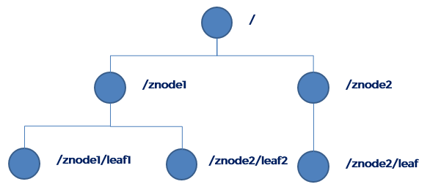
数据结构图

1.4 应用场景
提供的服务包括：分布式消息同步和协调机制、服务器节点动态上下线、统一配置管理、负载均衡、集群管理等。
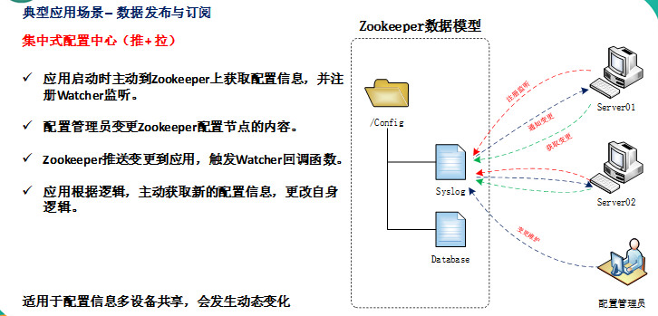
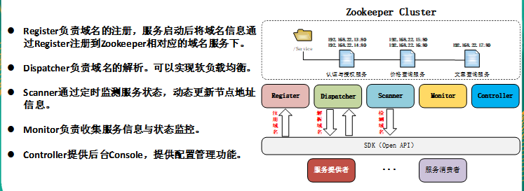
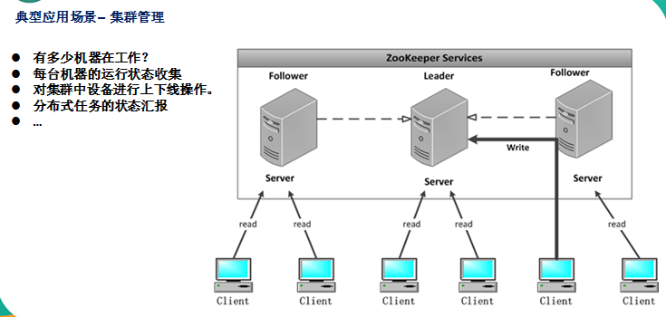

1.5 下载地址
1）官网首页：
https://zookeeper.apache.org/
2）下载截图
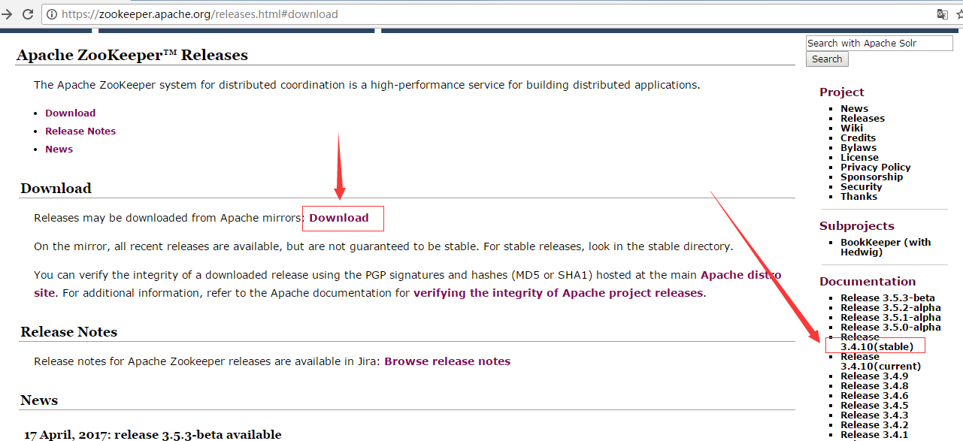
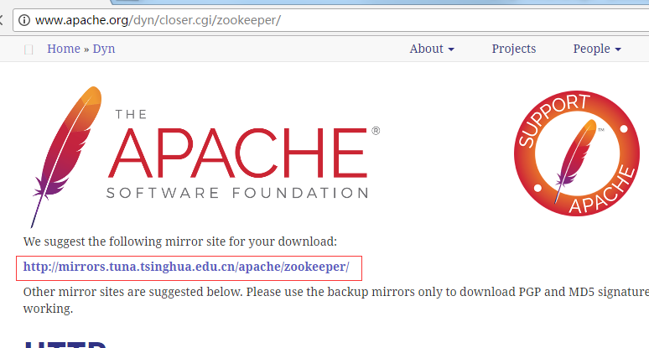
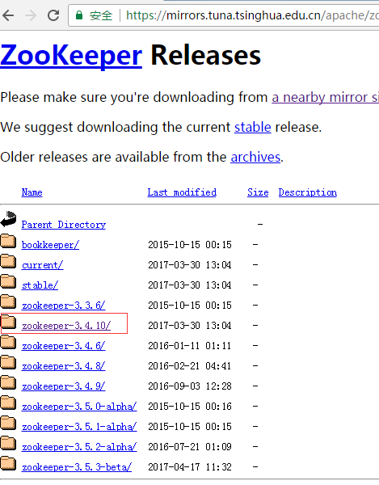

二、 Zookeeper安装

2.1 本地模式安装部署
1）安装前准备：
（1）安装jdk
（2）上传安装包
（3）修改tar包权限
chmod u+x zookeeper-3.4.10.tar.gz
（4）解压到指定目录
[woaini@hadoop102 software]$ tar -zxvf zookeeper-3.4.10.tar.gz -C /opt/module/

2.2 安装目录的说明
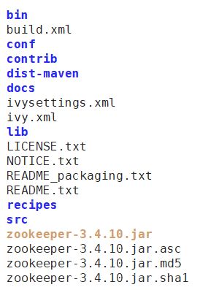
- bin： 存放常用的可执行文件，例如启动服务端和客户端。
- conf : 存放zookeeper的配置文件。
- contrib: 其他的工具。
- dis-maven: 使用maven编译后产生的目录。
- lib：使用客户端开发，可能使用到的jar包。
- recipes：官方提供的案例demo代码。
- src： 源码目录。

三、Zookeeper单点模式的使用

3.1 服务端的启动
①启动之前，确保已经配置了JAVA_HOME
②可以将zookeeper安装目录的bin目录配置到环境变量中，使用方便
③启动脚本zkServer.sh
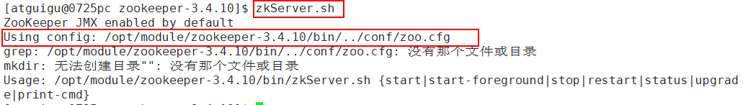
根据提示，需要在conf目录下，配置名为zoo.cfg的配置文件
④将/opt/module/zookeeper-3.4.10/conf这个路径下的zoo_sample.cfg修改为zoo.cfg
进入zoo.cfg文件：vim zoo.cfg
修改dataDir路径为
dataDir=/opt/module/zookeeper-3.4.10/zkData
在/opt/module/zookeeper-3.4.10/这个目录上创建zkData文件夹
mkdir zkData
⑤执行zkServer.sh start来启动服务端
⑥可以通过jps或者zkServer.sh status查看进程是否启动
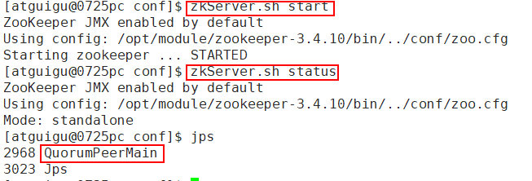
其中，Mode:Standalone代表单点模式！
⑦zkServer.sh stop可以停止zookeeper服务！

3.2 客户端的启动
①执行zkCli.sh即可，默认是连接localhost的2181端口
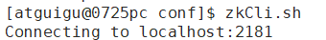
②可以使用zkCli.sh –server hostname:port 来连接不同的服务端
③使用quit或者ctrl+c可以退出客户端
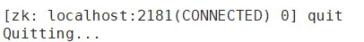

3.3 配置参数解读
解读zoo.cfg 文件中参数含义
1）tickTime：通信心跳数，Zookeeper服务器心跳时间，单位毫秒
Zookeeper使用的基本时间，服务器之间或客户端与服务器之间维持心跳的时间间隔，也就是每个tickTime时间就会发送一个心跳，时间单位为毫秒。
它用于心跳机制，并且设置最小的session超时时间为两倍心跳时间。(session的最小超时时间是2*tickTime)
2）initLimit：用于集群中Leader（主节点）和Flower(从节点)初始化时通信时限
集群中的follower跟随者服务器(F)与leader领导者服务器(L)之间初始连接时能容忍的最多心跳数（tickTime的数量），用它来限定集群中的Zookeeper服务器连接到Leader的时限。
投票选举新leader的初始化时间
Follower在启动过程中，会从Leader同步所有最新数据，然后确定自己能够对外服务的起始状态。
Leader允许Follower在initLimit时间内完成这个工作。
3）syncLimit：用于集群中Leader（主节点）和Flower(从节点)之间发送消息，请求和应答通信时限。
集群中Leader与Follower之间的最大响应时间单位，假如响应超过syncLimit * tickTime，
Leader认为Follwer死掉，从服务器列表中删除Follwer。
在运行过程中，Leader负责与ZK集群中所有机器进行通信，例如通过一些心跳检测机制，来检测机器的存活状态。
如果L发出心跳包在syncLimit之后，还没有从F那收到响应，那么就认为这个F已经不在线了。
4）dataDir：必须配置！数据文件目录+数据持久化路径
保存内存数据库快照信息的位置，如果没有配置dataLogDir参数，那么每次更新的日志，也会保存到此目录！
5）clientPort：客户端连接端口
监听客户端连接的端口

3.4 Zookeeper四字命令
ZooKeeper 支持某些特定的四字命令(The Four Letter Words)与其进行交互。它们大多是查询命令，用来获取 ZooKeeper 服务的当前状态及相关信息。用户在客户端可以通过 telnet 或 nc 向 ZooKeeper 提交相应的命令。 ZooKeeper 常用四字命令主要如下
使用之前，需要先安装nc，可以使用yum方式进行安装！
ruok | 测试服务是否处于正确状态。如果确实如此，那么服务返回"imok"，否则不做任何相应。
conf | 3.3.0版本引入的。打印出服务相关配置的详细信息。
cons | 列出所有连接到这台服务器的客户端全部连接/会话详细信息。包括"接受/发送"的包数量、会话id、操作延迟、最后的操作执行等等信息。
crst | 重置所有连接的连接和会话统计信息
dump | 列出那些比较重要的会话和临时节点。这个命令只能在leader节点上有用。
envi | 打印出服务环境的详细信息
reqs | 列出未经处理的请求
stat | 输出关于性能和连接的客户端的列表
srst | 重置服务器的统计
srvr | 列出连接服务器的详细信息
wchs | 列出服务器watch的详细信息
wchc | 通过session列出服务器watch的详细信息，它的输出是一个与watch相关的会话的列表
wchp | 通过路径列出服务器watch的详细信息。它输出一个与session相关的路径
mntr | 输出可用于检测集群健康状态的变量列表

四、Zookeeper常用命令行命令

4.1 常见命令
命令基本语法 | 功能描述
help | 显示所有操作命令
ls path [watch] | 使用 ls 命令来查看当前znode中所包含的内容
stat | 查看节点状态
ls2 path [watch] | 查看当前节点数据及状态信息，相当于ls+stat
get path [watch] | 获得节点的值
create | 普通创建  -s 创建一个带sequnence（递增序号）的目录  -e 临时（session关闭后消失）
set path data [dataVersion] | 设置节点的具体值
delete | 删除节点
rmr | 递归删除节点

4.2 Stat状态说明
czxid- | 节点创建的事务zxid。每次修改ZooKeeper状态都会收到一个zxid形式的时间戳，也就是ZooKeeper事务ID。  事务ID是ZooKeeper中所有修改总的次序。每个修改都有唯一的zxid，如果zxid1小于zxid2，那么zxid1在zxid2之前发生。
ctime | znode被创建的毫秒数(从1970年开始)
mzxid | znode最后修改的zxid
mtime | znode最后修改的毫秒数(从1970年开始)
pZxid | znode最后更新的子节点zxid
cversion | znode子节点变化号，每变化一次就自增1
dataversion | znode数据变化号，数据每变化一次就自增1
aclVersion | znode访问控制列表的变化号
ephemeralOwner | 如果是临时节点，这个是znode拥有者的session id。如果不是临时节点则是0
dataLength | znode的数据长度
numChildren | znode子节点数量

4.3 节点类型
1）Znode有两种类型：
短暂（ephemeral）：客户端和服务器端断开连接后，创建的节点自己删除
持久（persistent）：客户端和服务器端断开连接后，创建的节点不删除
2）Znode有四种形式的目录节点（默认是persistent ）
（1）持久化目录节点（PERSISTENT）
客户端与zookeeper断开连接后，该节点依旧存在
（2）持久化顺序编号目录节点（PERSISTENT_SEQUENTIAL）
客户端与zookeeper断开连接后，该节点依旧存在，只是Zookeeper给该节点名称进行顺序编号
（3）临时目录节点（EPHEMERAL）
客户端与zookeeper断开连接后，该节点被删除
（4）临时顺序编号目录节点（EPHEMERAL_SEQUENTIAL）
客户端与zookeeper断开连接后，该节点被删除，只是Zookeeper给该节点名称进行顺序编号
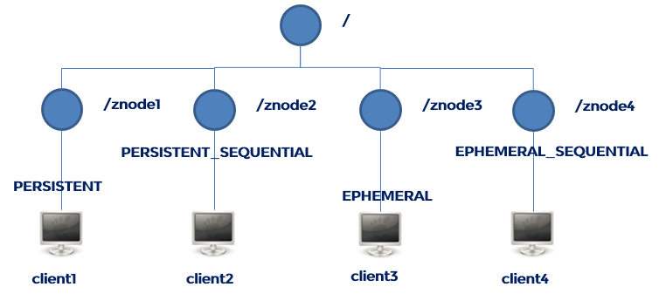
3）创建znode时设置顺序标识，znode名称后会附加一个值，顺序号是一个单调递增的计数器，由父节点维护
4）在分布式系统中，顺序号可以被用于为所有的事件进行全局排序，这样客户端可以通过顺序号推断事件的顺序

4.4 监听器原理
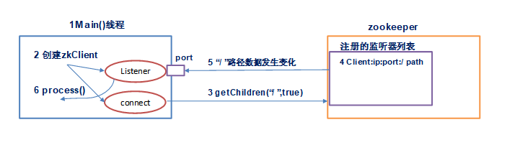
1）监听原理详解：
1）首先要有一个main()线程
2）在main线程中创建Zookeeper客户端，这时就会创建两个线程，一个负责网络连接通信（connet），一个负责监听（listener）。
3）通过connect线程将注册的监听事件发送给Zookeeper。
4）在Zookeeper的注册监听器列表中将注册的监听事件添加到列表中。
5）Zookeeper监听到有数据或路径变化，就会将这个消息发送给listener线程。
6）listener线程内部调用了process（）方法。
2）常见的监听
（1）监听节点数据的变化：
get path [watch]
（2）监听子节点增减的变化
ls path [watch]
3）Java客户端实现监听
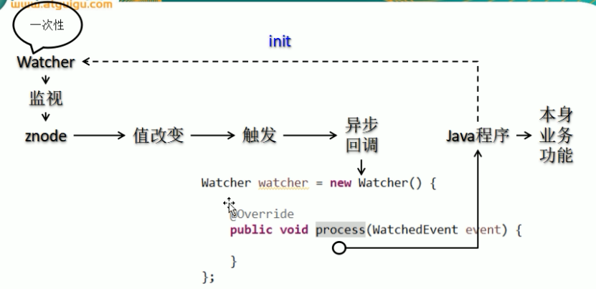

五、Zookeeper集群搭建

5.1 集群的特点
1）Zookeeper：一个领导者（leader），多个跟随者（follower）组成的集群。
2）Leader负责进行投票的发起和决议，更新系统状态
3）Follower用于接收客户请求并向客户端返回结果，在选举Leader过程中参与投票
4）集群中只要有半数以上节点存活，Zookeeper集群就能正常服务。
5）Zookeeper的集群可以主从复制，但是没用读写分离。
6）Follower在掉线后，重新上线可以同步数据。

5.2 集群的搭建
0）集群规划
在hadoop102、hadoop103和hadoop104三个节点上部署Zookeeper。
1）解压安装
（1）解压zookeeper安装包到/opt/module/目录下
[woaini@hadoop102 software]$ tar -zxvf zookeeper-3.4.10.tar.gz -C /opt/module/
（2）在/opt/module/zookeeper-3.4.10/这个目录下创建zkData
mkdir -p zkData
（3）重命名/opt/module/zookeeper-3.4.10/conf这个目录下的zoo_sample.cfg为zoo.cfg
mv zoo_sample.cfg zoo.cfg
2）配置zoo.cfg文件
（1）具体配置
dataDir=/opt/module/zookeeper-3.4.10/zkData
增加如下配置
#######################cluster##########################
server.2=hadoop102:2888:3888
server.3=hadoop103:2888:3888
server.4=hadoop104:2888:3888
（2）配置参数解读
Server.A=B:C:D。
A是一个数字，表示这个是第几号服务器；
B是这个服务器的ip地址；
C是这个服务器与集群中的Leader服务器交换信息的端口；
D是万一集群中的Leader服务器挂了，需要一个端口来重新进行选举，选出一个新的Leader，而这个端口就是用来执行选举时服务器相互通信的端口。
集群模式下配置一个文件myid，这个文件在dataDir目录下，这个文件里面有一个数据就是A的值，Zookeeper启动时读取此文件，拿到里面的数据与zoo.cfg里面的配置信息比较从而判断到底是哪个server。
3）集群操作
（1）在/opt/module/zookeeper-3.4.10/zkData目录下创建一个myid的文件
touch myid
添加myid文件，注意一定要在linux里面创建，在notepad++里面很可能乱码
（2）编辑myid文件
vi myid
在文件中添加与server对应的编号：如2
（3）拷贝配置好的zookeeper到其他机器上
scp -r zookeeper-3.4.10/ root@hadoop103.woaini.com:/opt/app/
scp -r zookeeper-3.4.10/ root@hadoop104.woaini.com:/opt/app/
并分别修改myid文件中内容为3、4
（4）分别启动zookeeper
[root@hadoop102 zookeeper-3.4.10]# bin/zkServer.sh start
[root@hadoop103 zookeeper-3.4.10]# bin/zkServer.sh start
[root@hadoop104 zookeeper-3.4.10]# bin/zkServer.sh start
（5）查看状态
[root@hadoop102 zookeeper-3.4.10]# bin/zkServer.sh status
JMX enabled by default
Using config: /opt/module/zookeeper-3.4.10/bin/../conf/zoo.cfg
Mode: follower
[root@hadoop103 zookeeper-3.4.10]# bin/zkServer.sh status
JMX enabled by default
Using config: /opt/module/zookeeper-3.4.10/bin/../conf/zoo.cfg
Mode: leader
[root@hadoop104 zookeeper-3.4.5]# bin/zkServer.sh status
JMX enabled by default
Using config: /opt/module/zookeeper-3.4.10/bin/../conf/zoo.cfg
Mode: follower

5.3 选举机制
1）半数机制（Paxos 协议）：集群中半数以上机器存活，集群可用。所以zookeeper适合装在奇数台机器上。
2）Zookeeper虽然在配置文件中并没有指定master和slave。但是，zookeeper工作时，是有一个节点为leader，其他则为follower，Leader是通过内部的选举机制临时产生的
3）以一个简单的例子来说明整个选举的过程。
假设有五台服务器组成的zookeeper集群，它们的id从1-5，同时它们都是最新启动的，也就是没有历史数据，在存放数据量这一点上，都是一样的。假设这些服务器依序启动，来看看会发生什么。
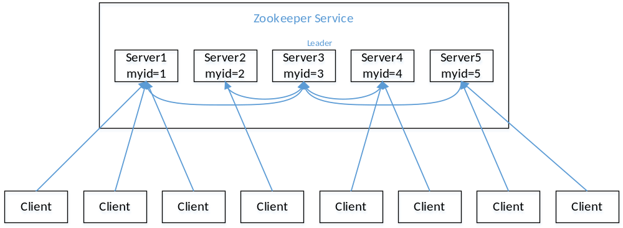
（1）服务器1启动，此时只有它一台服务器启动了，它发出去的报没有任何响应，所以它的选举状态一直是LOOKING状态。
（2）服务器2启动，它与最开始启动的服务器1进行通信，互相交换自己的选举结果，由于两者都没有历史数据，所以id值较大的服务器2胜出，但是由于没有达到超过半数以上的服务器都同意选举它(这个例子中的半数以上是3)，所以服务器1、2还是继续保持LOOKING状态。
（3）服务器3启动，根据前面的理论分析，服务器3成为服务器1、2、3中的老大，而与上面不同的是，此时有三台服务器选举了它，所以它成为了这次选举的leader。
（4）服务器4启动，根据前面的分析，理论上服务器4应该是服务器1、2、3、4中最大的，但是由于前面已经有半数以上的服务器选举了服务器3，所以它只能接收当小弟的命了。
（5）服务器5启动，同4一样当小弟。

5.4 写数据流程
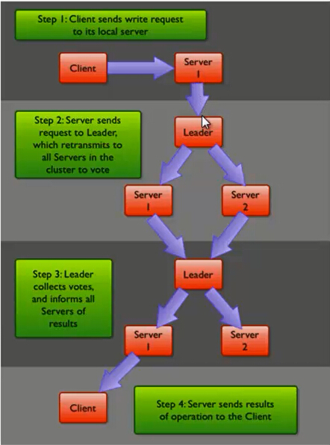
ZooKeeper 的写数据流程主要分为以下几步：
1）比如 Client 向 ZooKeeper 的 Server1 上写数据，发送一个写请求。
2）如果Server1不是Leader，那么Server1 会把接受到的请求进一步转发给Leader，因为每个ZooKeeper的Server里面有一个是Leader。这个Leader 会将写请求广播给各个Server，比如Server1和Server2， 各个Server写成功后就会通知Leader。
3）当Leader收到大多数 Server 数据写成功了，那么就说明数据写成功了。如果这里三个节点的话，只要有两个节点数据写成功了，那么就认为数据写成功了。写成功之后，Leader会告诉Server1数据写成功了。
4）Server1会进一步通知 Client 数据写成功了，这时就认为整个写操作成功。ZooKeeper 整个写数据流程就是这样的。

六、使用Java客户端开发

6.1 eclipse环境搭建
1）创建一个工程
2）解压zookeeper-3.4.10.tar.gz文件
3）拷贝zookeeper-3.4.10.jar、jline-0.9.94.jar、log4j-1.2.16.jar、netty-3.10.5.Final.jar、slf4j-api-1.6.1.jar、slf4j-log4j12-1.6.1.jar到工程的lib目录。并build一下，导入工程。
4）拷贝log4j.properties文件到项目根目录


6.2 创建ZooKeeper客户端：

private static String connectString = "hadoop102:2181,hadoop103:2181,hadoop104:2181";
private static int sessionTimeout = 2000;
private ZooKeeper zkClient = null;

@Before
public void init() throws Exception {

zkClient = new ZooKeeper(connectString, sessionTimeout, new Watcher() {
@Override
public void process(WatchedEvent event) {
// 收到事件通知后的回调函数（用户的业务逻辑）
System.out.println(event.getType() + "--" + event.getPath());

// 再次启动监听
try {
zkClient.getChildren("/", true);
} catch (Exception e) {
e.printStackTrace();
}
}
});
}

6.3 创建子节点
// 创建子节点
@Test
public void create() throws Exception {
// 数据的增删改查
// 参数1：要创建的节点的路径； 参数2：节点数据 ； 参数3：节点权限 ；参数4：节点的类型
String nodeCreated = zkClient.create("/eclipse", "hello zk".getBytes(), Ids.OPEN_ACL_UNSAFE,CreateMode.PERSISTENT);
}

6.4 获取子节点并监听
// 获取子节点
@Test
public void getChildren() throws Exception {
List<String> children = zkClient.getChildren("/", true);

for (String child : children) {
System.out.println(child);
}

// 延时阻塞
Thread.sleep(Long.MAX_VALUE);
}

6.5 判断znode是否存在
// 判断znode是否存在
@Test
public void exist() throws Exception {
Stat stat = zkClient.exists("/eclipse", false);

System.out.println(stat == null ? "not exist" : "exist");
}

6.5 案例实战

6.5.1 监听服务器节点动态上下线案例
1）需求：某分布式系统中，主节点可以有多台，可以动态上下线，任意一台客户端都能实时感知到主节点服务器的上下线
2）需求分析
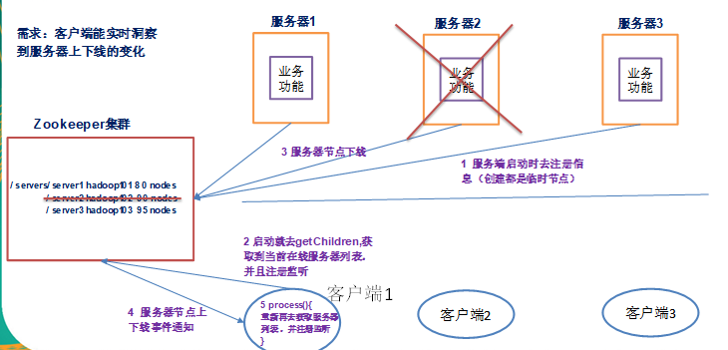3）具体实现：
（0）现在集群上创建/servers节点
[zk: localhost:2181(CONNECTED) 10] create /servers "servers"
Created /servers
（1）服务器端代码
package com.woaini.zkcase;
import java.io.IOException;
import org.apache.zookeeper.CreateMode;
import org.apache.zookeeper.WatchedEvent;
import org.apache.zookeeper.Watcher;
import org.apache.zookeeper.ZooKeeper;
import org.apache.zookeeper.ZooDefs.Ids;

public class DistributeServer {
private static String connectString = "hadoop102:2181,hadoop103:2181,hadoop104:2181";
private static int sessionTimeout = 2000;
private ZooKeeper zk = null;
private String parentNode = "/servers";

// 创建到zk的客户端连接
public void getConnect() throws IOException{

zk = new ZooKeeper(connectString, sessionTimeout, new Watcher() {

@Override
public void process(WatchedEvent event) {

}
});
}

// 注册服务器
public void registServer(String hostname) throws Exception{
String create = zk.create(parentNode + "/server", hostname.getBytes(), Ids.OPEN_ACL_UNSAFE, CreateMode.EPHEMERAL_SEQUENTIAL);

System.out.println(hostname +" is noline "+ create);
}

// 业务功能
public void business(String hostname) throws Exception{
System.out.println(hostname+" is working ...");

Thread.sleep(Long.MAX_VALUE);
}

public static void main(String[] args) throws Exception {
// 获取zk连接
DistributeServer server = new DistributeServer();
server.getConnect();

// 利用zk连接注册服务器信息
server.registServer(args[0]);

// 启动业务功能
server.business(args[0]);
}
}
（2）客户端代码
package com.woaini.zkcase;
import java.io.IOException;
import java.util.ArrayList;
import java.util.List;
import org.apache.zookeeper.WatchedEvent;
import org.apache.zookeeper.Watcher;
import org.apache.zookeeper.ZooKeeper;

public class DistributeClient {
private static String connectString = "hadoop102:2181,hadoop103:2181,hadoop104:2181";
private static int sessionTimeout = 2000;
private ZooKeeper zk = null;
private String parentNode = "/servers";
private volatile ArrayList<String> serversList = new ArrayList<>();

// 创建到zk的客户端连接
public void getConnect() throws IOException {
zk = new ZooKeeper(connectString, sessionTimeout, new Watcher() {

@Override
public void process(WatchedEvent event) {

// 再次启动监听
try {
getServerList();
} catch (Exception e) {
e.printStackTrace();
}
}
});
}

//
public void getServerList() throws Exception {

// 获取服务器子节点信息，并且对父节点进行监听
List<String> children = zk.getChildren(parentNode, true);
ArrayList<String> servers = new ArrayList<>();

for (String child : children) {
byte[] data = zk.getData(parentNode + "/" + child, false, null);

servers.add(new String(data));
}

// 把servers赋值给成员serverList，已提供给各业务线程使用
serversList = servers;

System.out.println(serversList);
}

// 业务功能
public void business() throws Exception {
System.out.println("client is working ...");
Thread.sleep(Long.MAX_VALUE);
}

public static void main(String[] args) throws Exception {

// 获取zk连接
DistributeClient client = new DistributeClient();
client.getConnect();

// 获取servers的子节点信息，从中获取服务器信息列表
client.getServerList();

// 业务进程启动
client.business();
}
}

